院內刊物／非賣品

週報
發行 73年11月01日創刊 91年11月14日出版 第895期
 | ◆◇動態報導◇◆  李德財所長獲九十一年資訊月  傑出資訊人才獎  資訊所特聘研究員兼所長李德財獲得九十一年資訊月「傑出資訊人才獎」。此獎項係配合中華民國資訊月活動辦理，由行政院院長親自頒授，以表揚得獎者對資訊產業發展之貢獻，鼓勵資訊技術的創新研發，以加速我國資訊化建設之推動。 九十一年「傑出資訊人才獎」頒獎典禮將於十一月三十日舉行。  陳垣崇所長榮獲  第九屆東元科技獎  生物醫學科學研究所陳垣崇所長，榮獲第九屆東元科技獎（生物科技類），頒獎典禮訂於十一月二十七日舉行。陳所長致力於遺傳性疾病、醣類儲存症之研究，在第二型醣類儲存症的發現原因方面，具有原創性的重大貢獻，並發展出診斷及治療方法，目前已進入人體臨床試驗階段，成就斐然。  「與院長喝咖啡」活動  11月20日在物理所舉行  時間：91年11月20日(星期三)下午3時30分  地點：物理所一樓演講廳  主持人：李遠哲院長  歡迎本院各單位同仁踴躍參加 | 九十二年度青年獎章  開始受理推薦  為獎勵青年優良德行與傑出成就，中國青年救國團訂於明（九十二）年青年節頒授青年獎章，以表揚青年對國家社會之重大貢獻。各單位如有推薦人選(40歲以下)，請於十二月五日前備妥相關推薦書表逕寄救國團總團部社會處彙辦，索取推薦表格請逕洽秘書組公關科鄭小姐(Tel: 2789-9872)。  學術活動  統計科學研究所研究員程爾觀、劉長萱，於十一月十八日至二十二日赴新加坡出席「第九屆國際神經訊息處理會議」，並將分別發表論文〈磁振腦映像分割循適配混合分佈〉及〈採主成份分析移除腦功能影像中的基準線〉。  中國文哲研究所研究員兼副所長華瑋，於十一月十九日至二十一日赴大陸上海出席「中國文學評點研究」國際學術研討會，會中發表論文〈重探周昂《增訂金批西廂》〉。  台史所籌備處副研究員周婉窈，於十一月十四日至十六日赴韓國漢城大學參加「日本殖民主義與東亞人類學：第一次漢城會議」，會中提出論文〈殖民統治與世代概念──試論日本統治下臺灣的三個歷史世代〉，並擔任該會第一分科主持人；會後應邀至漢城大學比較文化研究所訪問，訂於十一月二十九日返台。

編輯委員：周玉慧 汪中和 陳宗憲 胡曉真 李有成  編輯兼排版：楊芳玲  網址: http://www.sinica.edu.tw/misc/service/library.html  E-mail: wknews@gate.sinica.edu.tw  地址：台北市南港區研究院路二段128號  電話：2789-9488；傳真：2785-3847 | 1 動態報導 2 徵 才  2 服務看板 3 公 告  3 學術研討會 8 學術演講  10 院區開放活動集錦

《週報》為同仁溝通橋樑，如有意見或文章請不吝賜稿。本報自民國九十年起改為每週四出刊，前一週的星期三下午5:00為投稿截止時間，逾期稿件由本刊視版面彈性處理，投稿請送總辦事處秘書組二科3111室。

社會學研究所研究員吳乃德，因執行本院與美國馬利蘭大學合作之「衝突研究合作計畫」，於十一月十三日至二十六日赴該校討論合作計畫及收集資料。
社會學研究所研究員蕭新煌，應日本交流協會之邀，於十一月十八日至二十四日前往日本進行有關「日本行政改革」之參訪。
統計科學研究所助研究員程毅豪，於十二月十七日至十九日赴香港出席「國際應用統計、精算科學及財務數學會議」並發表論文〈以多重插補法估計廣義線性混合模式〉。
統計科學研究所副研究員張源俊，於十二月二十八日至三十日赴印度出席「秩序選擇、多重比較、可信度及其應用之國際會議」，並發表論文〈序貫分析於資料採礦之應用〉。
統計科學研究所所長陳珍信，於十一月十三日至十五日赴美國出席「第三屆微晶陣列分析評估國際學術會議暨會前研討會」；出國期間(11/9-11/17)，所務由黃顯貴副所長代理。
中國文哲研究所助研究員廖肇亨，於十一月十一日至十三日赴大陸南京師範大學出席「明代文學國際學術研討會」，會中發表論文〈晚明僧人山居詩研究〉。
人事動態
植物研究所符宏勇，經核定聘任為該所副研究員，聘期自九十一年十一月七日生效。
◆◇徵 才◇◆
生物農業科學研究所籌備處
共同儀器室徵助理
職稱：專任研究助理
工作內容：負責協助從事生物晶片(DNA Microarray Technique)製作及研發以支援溝通所內實驗計劃之需求
學歷：碩士學位
條件：生物相關領域研究所畢業，具獨立作業、協調溝通能力。有工作熱誠，並具創造力。
接洽方式：電洽函寄
徵才時期：2002年10月至2002年12月
到任日期：即日起至2月底前
地址：台北市南港區研究院路二段128號，中央研究院生物農業科學研究所共同儀器室 葉老師
電 話：(02) 2789-8630
傳 真：(02) 2561-5600
E-Mail：kcyeh@gate.sinica.edu.tw
◆◇服務看板◇◆
房屋出租
雅房出租，汐止宜興街66號，近市場、公園，步行至中研院10分鐘。意者請洽：0910-216215余太太
（資訊所謝秋珍提供）
雅房出租，研究院路2段34巷，限女性。意者請洽：2651-1148 巫太太
（計算中心黃佩燕提供）
雅房出租，宜興街40巷，老舊別墅區，雅房約6-8坪，月租6,500元，兩人共用衛浴，限女性，家具全，可炊，包水電瓦斯第四台。意者電：2660-7662李小姐(9:00pm以後)
（生化所李小芬提供）
大雅房出租，宜興街40巷5弄9號，限女性，有陽台，冷氣、冰箱家具都有，月租6,500元，含水電、瓦斯，步行至中研院約10分鐘。意者請洽：0936-811825，0920-830801陳先生
（生化所陳瑞娟提供）
房屋出租，汐止合順街13巷2號，套房及二房二廳各一。意者請洽：2506-7971 蕭先生。 （經濟所劉詩淇提供）
迎旭山莊，透天別墅出租，國興街23巷3號。意者請洽：2788-5267，0927-891658倪太太
（人事室郭瑞如提供）
名人別墅社區，雅房三間出租，24小時保全警衛管理，步行至中研院10分鐘，有客廳、廚房、冰箱、電視、ADSL等周邊設備；另有一層公寓出租，二房二廳一廚一衛一衣櫃間，附停車位。意洽：0910-216215余太太（週四至週日），或0955-335786謝小姐（週一至週三）
（史語所謝夙霓提供）
房屋出租，45坪電梯大廈頂樓，三房兩廳雙衛，大陽台，附一平面車位，近中研院、公車站，月租28,000元。意者請洽：2782-4709廖小姐 （分生所林珊華提供）
房屋出租，舊莊街2段1巷4號1樓，3房2廳2衛1廚，全新。意者請洽：2782-4191，2782-2043劉先生或陳小姐
（分生所周淑真提供）
房屋出租，近中研院，套房，附冷氣，大坪數，可住兩人。意者請電：2782-4095陳太太
（化學所詹俊雄提供）
雅房出租，研究院路二段182巷47號2樓，近中研院，附家具。意者請洽：2782-3487，2782-2783楊太太 （生化所李佩玲提供）
房屋出租，中研公園旁(東樺園)，三房二廳二衛。意者請洽：2640-2679，2640-7124，0932-390018李小姐
（生醫所黃麗蓉提供）
雅房出租，合順街電梯公寓六樓，附冰箱、洗衣機。意者請洽：0931-128460方先生
（計算中心方政楷提供）

==============================================================================
◆◇公 告◇◆
調查研究工作室資料開放公告
調查研究工作室「學術調查研究資料庫」日前已將國立交通大學經營管理研究所丁承教授所主持的國科會89年度計畫「網路書店行銷通路選擇之影響因素探討」調查研究資料整理完成，並開放申請，歡迎國內外學術界人士多加以利用。
本研究旨在探討出版業者選擇網路書店作為行銷通路時的重要影響因素。我們考量組織、市場、產品、網路書店功能特性以及環境與競爭等因素構面，共研擬出 25 具體問卷題項，並針對國內外出版商進行隨機抽樣問卷調查。另一方面，我們也由消費者的角度探討相關重要因素。網路書店行銷通路管理可以本研究所獲之重要因素為參考重點，兼顧業者與消費者的考量要素，作通盤的研究與評估，以利制定較適之策略。
該調查計畫資料釋出項目有：ASCII 資料檔、SAS欄位定義程式、過錄編碼簿、次數分配結果、研究問卷與研究成果報告。
若欲更進一步瞭解此筆資料的相關訊息或申請辦法，請洽邱小姐。電話：2788-4188轉209；E-mail: srda@gate.sinica.edu.tw或至下列網址查詢：http://www.sinica.edu.tw/as/survey/srda/tot_list.htm。
==============================================================================
◆◇學術研討會◇◆
「台灣之第四紀」第九次研討會
地點：中央研究院地球科學研究所
91年11月22日（星期五）
08：00-09：00 報到、領取資料
09：00-09：10 致歡迎詞
09：10-09：30 楊貴三、張瑞津、蔡怡真
新竹地區之活斷層地形
09：30-09：50 鄧國雄、董德輝、陳建汝、葉柏舜
桃園台地湖口活動斷層與構造河階相關研究—以中壢面平鎮台地為例
09：50-10：10 劉興昌、楊潔豪
應用人控音頻大地電磁法與地電阻影像剖面法研究新城斷層位置
10：10-10：30 李元希、石同生、盧詩丁、林燕慧、林偉雄
新城斷層與新竹斷層活動性研究
10：50-11：10 蘇育田、唐厚樞、袁彼得
后里地區斷層研究
11：10-11：30 唐厚樞、蘇育田、袁彼得
石岡剖面古地震研究
11：30-11：50 李千里 王乾盈
以淺層反射震測法研究車籠埔斷層北段地下構造
11：50-12：10 陳華玟、陳勉銘、李松勇、謝凱旋
八卦山地區彰化一號井和二號井及員林一號井岩心分析
12：10-14：10 午餐及壁報發表
14：10-14：30 呂岡侃、徐美玲
南投縣九九峰土石流發生區之地形特徵
14：30-14：50 劉志學
工程地質於邊坡整治的運用──高速公路邊坡案例探討
14：50-15：10 楊雄興、齊士崢
台灣山坡地丙種建築用地社區潛在崩山災害之研究
15：10-15：30 李焜發、吳榮章
透地雷達解釋在淺層地質之應用
15：50-16：10 王淑姿、彭宗仁、汪中和
桃芝颱風對烏溪水文之影響：以氧同位素組成為例
16：10-16：30 郭欽慧、汪中和、 黃智昭
南臺灣大地構造活躍區域內地下水補注區之水位變化
16：30-16：50 彭宗仁、劉聰桂、康素貞、周春燕
南投地區埔里盆地與貓羅溪流域地表水及地下水之放射性碳定年研究
16：50-17：10 汪中和、郭欽慧、王其允、李閔國、賈儀平、陳文福
1999集集地震對濁水溪沖積扇地下水流的影響
91年11月23日（星期六）
09：10-09：30 陳致維、魏國彥、鄭郁豫、米泓生
西熱帶太平洋間熱帶輻合區在末次冰消期的北移趨勢
09：30-09：50 林卉婷、余英芬
生物源鋇含量所指示之古生產力變化：西太平洋Benham Rise 岩心MD972143之紀錄
09：50-10：10 宮守業、米泓生、俞震甫、 黃富文、 童培堅、 黃旭燦、王士偉
南沙群島太平島第四紀碳酸鹽沈積與成岩作用
10：10-10：30 黃瓊儀、余英芬
130,000年以來Banda Sea 的表層水營養鹽利用率的變化：MD012380岩心的氮同位素之紀錄
10：50-11：10 吳榮章、王明惠、蔡錦椿
竹苗區地下水井岩心超微化石分析及對比
11：10-11：30 陶錫珍、胡忠恆
台灣產魨科魚類化石
11：30-11：50 林淑芬、陸挽中、劉平妹
由龍德井的孢粉記錄看宜蘭平原近4000年來的古環境變化
11：50-12：10 劉瑩三、劉益昌、羅清華、余樹楨
台灣東部考古遺址出土玉器/玉料來源之初步研究
12：10-14：10 午餐及壁報發表
14：10-14：30 詹舜瑜、洪奕星
雲嘉沿海一帶堰洲島變遷之研究
14：30-14：50 宋聖榮、陳惠芬、李麗君、劉亞君、李寄嵎、李德貴、王瑋龍、陳明德
新疆博斯騰湖湖積物的礦物組成與地球化學
14：50-15：10 何盈潔、王瑋龍、宋聖榮、李德貴、陳明德
博斯騰湖岩心(BLX-C)之矽藻相變化
15：10-15：30 李德貴、王永
新疆博斯騰湖湖積物之磁學性質研究
15：50-16：10 董德輝、王志偉
台灣南部恆春半島太麻里、枋山扇洲型態之研究
16：10-16：30 謝孟龍、齊士崢、劉平妹
陳有蘭溪現有碳十四定年資料及其古環境上的意義
16：30-16：50 劉麗純、葉學文
台灣第四紀紅土與其下伏礫岩之間關係的初探
16：50-17：10 林玉詩、陳尊賢、陳于高、謝孟龍、李建堂
紅土形態在不同地形位置的分布──以桃園臺地為例

壁報發表
01. 陳人達、黃奇瑜、趙美訓
利用化學層析法分離海洋沉積物中的特定的有機物質
02. 林怡美、米泓生、游鎮烽、李孟達
貝類殼體Sr/Ca、Ba/Ca比值於環境變遷研究的應用
03. 林殷田、汪中和、林曉武
屏東平原外海的氧同位素組成之季節性變化
04. 王薇喬、林慧玲、林黛君、洪國瑋
高屏峽谷與南海北部的生物源沉積顆粒傳輸
05. 楊盛淵、林慧玲、林黛君
由沉積物組成探討南海中新世晚期以來的環境變遷
06. 古月萍、陳中華、飯塚義之、宋聖榮、楊燦堯
南中國海岩芯MD972142火山灰之研究
07. 宋聖榮、李德貴、遲振卿、王瑋龍、王永、姚培毅、劉訓
大陸內蒙居延海湖積物層序的初步結果
08. 許信豐、翁榮南、謝建台
日月潭沉積物有機地化分析研究
09. 宋以瑄、何偉剛、沈川洲、陳于高
越南石筍中釷230初始值之研究
10. 周祐民、李德貴、李昆杰、陳文山
台中縣霧峰僑榮國小地震挖溝樣品磁感率不均向性研究
11. 鄧屬予、彭志雄、李錫堤
台北堰塞湖考證
12. 陳炳誠、謝孟龍、劉平妹
魚池盆地的新期構造
13. 盧詩丁、石同生、林燕慧
由地形及地質證據談新化斷層的活動特徵
14. 陳華玟、石同生、邵屏華
嘉義中坑南二高開挖剖面梅山斷層露頭研究

博物館典藏數位再造理論與實務研討會—人與自然
數位典藏國家型科技計畫—內容發展分項計畫將於11月27~28日，與國立自然科學博物館聯合舉辦『博物館典藏數位再造理論與實務研討會—人與自然』。
研討會地點：國立自然科學博物館(台中市館前路一號)，報名日期：11月11日至11月21日，相關報名資訊請上網http://content.ndap.org.tw查詢。
議程如下：
※11月27日（星期三）議程
時 間 | 主 題 | 主 講 人 |  |  | 主 持 人
09:00-09:30 | 台中火車站/水湳機場專車 接送
09:30-10:00 | 報 到
10:00-10:20 | 致歡迎詞 | 李家維館長 (自然科學博物館館長)
10:20-12:00 | 第一場 數位典藏與數位博物館  數位典藏與知識管理  自然與人文典藏後設資料建置與整合  數位內容創意加值與應用服務  (暫定) | 周 明  自然科學博物館資訊組主任 |  | 黃寬重  中央研究院  歷史語言研究所  研究員兼所長
10:20-12:00 |  | 陳亞寧／陳淑君  中央研究院計算中心
10:20-12:00 |  | 陳雪華  台灣大學圖書資訊學系教授
13:30-15:10 | 第二場 自然類典藏數位化經驗  動物學域典藏數位化  植物學域典藏數位化  地質學域典藏數位化 |  | 周文豪  自然科學博物館動物學組研究員  李培芬  台灣大學動物學系教授 | 謝豐國  自然科學博物館  副館長
13:30-15:10 |  |  | 吳聲華  自然科學博物館植物學組研究員  謝長富  台灣大學植物學系教授
13:30-15:10 |  |  | 何恭算  自然科學博物館地質學組副研究員
15:30-17:00 | 第三場 數位化知識庫建構  科博館數位知識庫建構模式  生物資料庫建置與生物多樣性  國內植物資料庫之整合與發展 | 徐典裕  自然科學博物館資訊組助理研究員 |  | 謝清俊  數位典藏國家型科技  計畫辦公室主任
15:30-17:00 | 第三場 數位化知識庫建構  科博館數位知識庫建構模式  生物資料庫建置與生物多樣性  國內植物資料庫之整合與發展 | 卲廣昭  中央研究院動物所研究員
15:30-17:00 | 第三場 數位化知識庫建構  科博館數位知識庫建構模式  生物資料庫建置與生物多樣性  國內植物資料庫之整合與發展 | 彭鏡毅  中央研究院植物所研究員
※11月28日（星期四）議程
時 間 | 主 題 | 主 講 人 |  | 主 持 人
09:00-10:30 | 第四場 人文類數位化經驗  考古學典藏數位化  人類學典藏數位化 | 何傳坤  自然科學博物館人類學組研究員  林玉雲  中研院歷史語言研究所館員 |  | 周 明  自然科學博物館  資訊組主任
09:00-10:30 | 第四場 人文類數位化經驗  考古學典藏數位化  人類學典藏數位化 | 王嵩山  自然科學博物館人類學組副研究員  侯素蘭  台灣大學人類學系幹事 |  | 周 明  自然科學博物館  資訊組主任
10:50-11：40 | 第五場 數位典藏的社會  意義 | 謝清俊  數位典藏國家型科技計畫辦公室主任
11:40-12:10 | 綜合座談 | 謝清俊教授  卲廣昭教授  彭鏡毅教授  周 明主任 |  | 黃寬重  中央研究院  歷史語言研究所  研究員兼所長
13:30-16:00 | 參觀地震教育園區 |  | 科博館地質學組莊文星主任

「生活、知識與中國現代性」國際學術研討會議程
主辦單位：中央研究院近代史研究所
時 間：2002年11月21-23日(星期四-六)
地 點：未定
2002年11月21日（星期四）
8:30-8:50 | 報到
8:50-9:00 | 開幕典禮 | 所長致辭
第一場 生活、知識與另類社會空間
時間 | 主持兼評論人 |  | 主講人 | 論文題目
9:00--12:00 | 林維紅  (台灣大學歷史系) |  | 熊秉真(本院近代史研究所) | 去良能以就良知？清代幼兒天地中的生活與學習
9:00--12:00 |  |  | 方秀潔（Dept. of East Asian Studies, McGill University） | Female Hands: Calligraphy and Embroidery as Knowledge Fields in Women’s Everyday Life in the Qing
9:00--12:00 |  |  | 王正華(本院近代史研究所) | 日常生活中的藝術：明清之際日用類書的知識與實踐
第二場 休閒生活與消費文化
14:00--17:00 | 黃克武  (本院近代史研究所) |  | 巫仁恕(本院近代史研究所) | 晚明士大夫的旅遊文化──以江南為討論中心
14:00--17:00 |  |  | 蔡維屏（Dept. of East Asian Studies, Leeds University） | The Conflict between Commercialism and Nationalism in Shanghai, 1919-1934
14:00--17:00 |  |  | 張 寧(本院近代史研究所) | 賭博與運動──以1930年代上海的明園、申園及逸園跑狗場為例

11月22日（星期五）
第三場 知識份子與中國現代性
時間 | 主持兼評論人 | 主講人 | 論文題目
9:00--12:00 | 李朝津  (文化大學史學系) | 朱浤源(本院近代史研究所) | 中華海洋文明的化成：十九、二十世紀中國的現代性
9:00--12:00 | 李朝津  (文化大學史學系) | 汪榮祖（Dept. of History, Virginia Polytechnic Institute and State University） | 章太炎對西方現代性的迎拒與文化多元思想的表述
9:00--12:00 | 李朝津  (文化大學史學系) | 黃克武(本院近代史研究所) | 梁啟超與中國現代史學的追尋
第四場 「現代性」的現代性在哪裡？中國在哪裡？
14:00--17:00 | 沈松僑  (本院近代史研究所) | 沙培德(本院近代史研究所) | The Search for Political Modernity in the Late Qing
14:00--17:00 | 沈松僑  (本院近代史研究所) | 黃金麟(東海大學社會學系) | 身體領導權與現代性的身體建構
14:00--17:00 | 沈松僑  (本院近代史研究所) | Rebecca Karl（Dept. of History and East Asian Studies, New York University） | Temporalities of Modernity and the Two “Semis” in 1930s China

11月23日（星期六）
第五場 Colonial Modernity in Taiwan
時間 | 主持兼評論人 | 主講人 | 論文題目
9:00--12:00 | 黃智慧(本院民族學研究所) | 張隆志(本院台灣史研究所籌備處) | Representing Colonial Modernity in Taiwan: Goto Shimpei and the Formation of Japanese Colonial Discourse, 1902-1905
9:00--12:00 | 黃智慧(本院民族學研究所) | Leo T.S. Ching（Dept. of Asian & African Languages & Literatures, Duke University） | The Musha Rebellion as the Unthinkable: Aboriginality and the Epistemology of Colonial Difference
9:00--12:00 | 黃智慧(本院民族學研究所) | 康 豹(本院近代史研究所) | Colonial State and Local Society in Southern Taiwan: The Historical Background of the Ta-pa-ni Incident of 1915
第六場 帝國主義與知識的生產──近代日本的中國研究
13:30--16:30 | 吳文星  (台灣師範大學歷史系) | 陳慈玉(本院近代史研究所) | 案牘研究與田野調查：近代日本的「東洋史學」建構
13:30--16:30 | 吳文星  (台灣師範大學歷史系) | 久保亨（日本信州大學） | 興亞院與戰時日本的中國調查
13:30--16:30 | 吳文星  (台灣師範大學歷史系) | 奧村哲（日本東京都立大學） | 戰後日本的中國社會主義體制觀與社會構成體論
閉幕與綜合討論
16:30-17:30 | 引言人：熊秉真、沙培德

◆◇學術演講◇◆
所別 | 時 間 | 地 點 | 講 員 | 講 題
社會 | 11/15(五)  14:30 | 本所  三樓2319會議室 | 張苙雲女士  （本所研究員） | 教育基礎研究與「台灣教育長期追蹤資料庫」
亞太研究計畫 | 11/15(五)  12:00 | 社會所新館三樓  2319會議室 | 林富士先生  （本院史語所研究員） | 巫者的形象：以台灣、中國與韓國為主的比較研究
生醫 | 11/18(一)  16:00 | 本所地下室  B1B演講廳 | 張久瑗女士  （本所副研究員） | Gastric Cancer Genomics
史語 | 11/18(一)  10:00 | 本所文物陳列館  五樓會議室 | 于志嘉女士  （本所研究員） | 從《 辭》看明末華北地區的軍民關係
語言 | 11/18(一)  10:00 | 史語所研究大樓  七樓703討論室 | 龔煌城院士  （本處研究員） | 李方桂先生的上古音系統
分生 | 11/19(二)  11:00 | 本所演講廳 | Dr. Hugo J. Bellen  （Baylor College of Medicine, USA） | Defining the Molecular Pathway to Select A Neuronal Precursor
所別 | 時 間 | 地 點 | 講 員 | 講 題
社科 | 11/19(二)  14:30 | 本所第三會議室  （B202） | 鄭曉時先生  （本所副研究員） | 漢文帝元配之死：政治考古學的發現
物理 | 11/20(三)  14:10 | 本所  一樓演講廳 | 羅奕凱教授  （中山大學） | Growth and Characterization of Nonoscale GaN-based Semiconductor Materials
植物 | 11/20(三)  15:00 | 本所  106會議室 | 王健家博士  （中央大學） | 一個罕見的酵母菌轉譯起始機制
調研室 | 11/20(三)  14:00 | 蔡元培館  一樓會議室 | 楊孟麗女士  （本室博士後研究學者） | 選民為什麼不投票：HLM的應用
數學 | 11/21(四)  15:00 | 本所  演講廳 | 夏杼教授  （成功大學） | Dynamics of the mapping class action on moduli spaces
化學 | 11/21(四)  15:30 | 本所  周大紓講堂 | Prof. Stanislaw Michal Filipek  （Polish Academy of Sciences, Polish） | Gas-Solid Reactions Carried Out Under High Pressures
地球 | 11/21(四)  14:00 | 本所  三樓演講廳 | Prof. T. Mikumo  （Mexico Univ） | Stress-Breakdown Time and Critical Slip-Weakening Distance during Dynamic Rupture of Earthquake Faults.
原分 | 11/21(四)  15:00 | 本所401會議室  (台大校園內) | 果尚志教授  （清華大學） | Electret Phenomena at the Nanometer Scale
化學 | 11/22(五)  14:00 | 本所  周大紓講堂 | Prof. D.L.J. Clive  （Univ. of Alberta, Canada） | Synthetic Studies Related to CP-225,917 and the Synthesis of(+)-puraquinonic Acid
化學 | 11/22(五)  15:30 | 本所  周大紓講堂 | Prof. Sugai  （Keio Univ., Japan） | Chemo-enzymatic Synthesis toward Oligosaccharides
分生 | 11/22(五)  11:00 | 本所演講廳 | Dr. Thomas Kornberg  （UCSF, USA） | Cytonemes and Long Distance Signaling in Drosophila Wing Imaginal Discs
生醫 | 11/25(一)  16:00 | 本所地下室  B1B演講廳 | Prof. Moon-shong Tang  （New York Univ. School of Medicine） | DNA Damage and Human Cancer
語言 | 11/25(一)  10:00 | 史語所研究大樓  七樓703討論室 | 汪鋒先生  （本處訪問學員） | Basic Words and Language Evolution
科工 | 11/28(四)  15:10 | 物理所新館  二樓P2E會議室 | 廖弘源先生  （本處研究員） | Multimedia Abstraction and Protection
九十一年院區開放參觀活動集錦
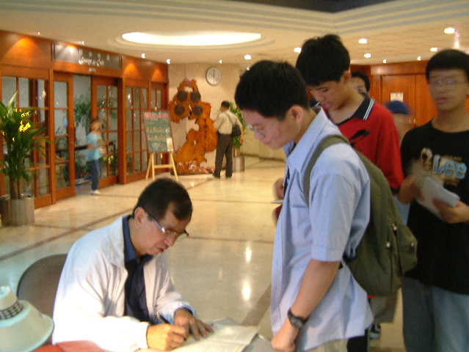 |  | 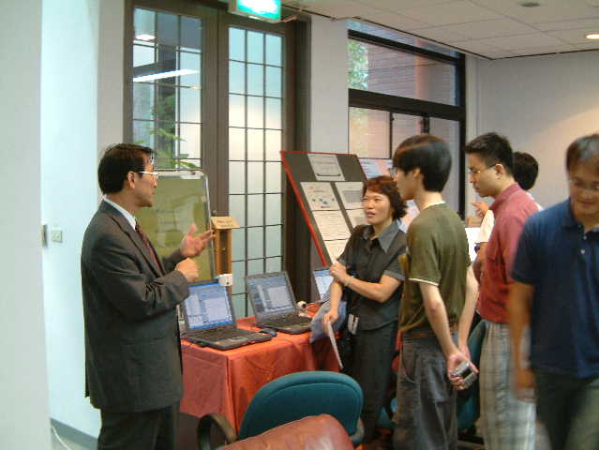
院長為高中生簽名 資訊所李德財所長親自為參觀民眾講解
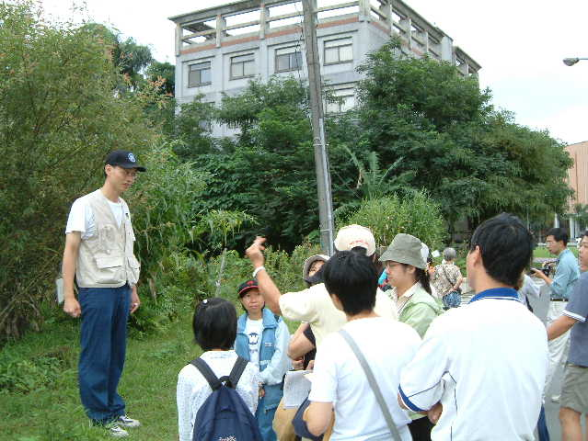 |  | 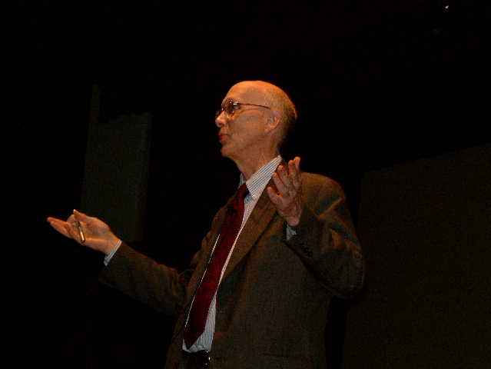
生態池志工為參觀民眾解說 George M. Whitesides教授的演講神態
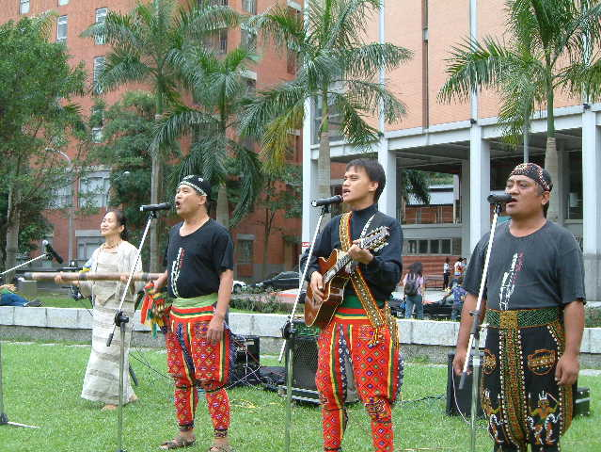 |  | 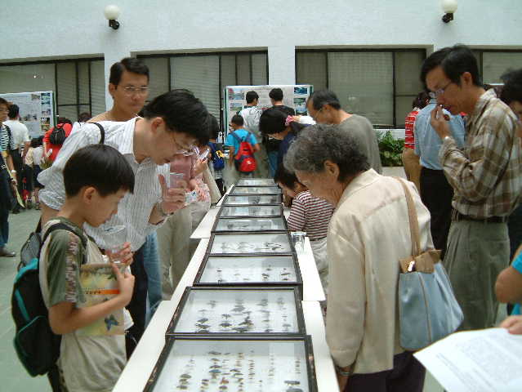
飛魚雲豹音樂工團的精彩演出 民眾參觀動物所的昆蟲標本
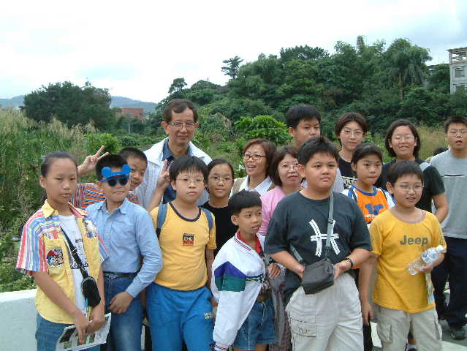 |  | 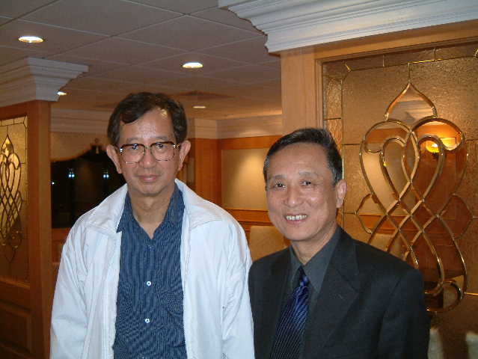
在學童之間 院長與2000年諾貝爾文學獎得主高行健先生合影

